Resolución del Pleno del Instituto de Transparencia, Acceso a la Información Pública y Protección de Datos Personales del Estado de México y Municipios, con domicilio en Metepec, Estado de México, de fecha veintiocho de octubre de dos mil veinte.
VISTO el expediente formado con motivo del recurso de revisión 03772/INFOEM/IP/RR/2019, promovido por la C. xxxxxx xxxxxxx xxxx, en lo sucesivo LA RECURRENTE, en contra de la falta de respuesta del Ayuntamiento de Ecatepec de Morelos, en lo sucesivo EL SUJETO OBLIGADO, se procede a dictar la presente resolución con base en lo siguiente:
RESULTANDO
- En fecha tres de agosto de dos mil veinte, EL RECURRENTE presentó a través del Sistema de Acceso a la Información Mexiquense, en lo subsecuente EL SAIMEX, ante EL SUJETO OBLIGADO, la solicitud de acceso a información pública, a la que se le asignó el número de expediente 00410/ECATEPEC/IP/2020, mediante el cual solicitó le fuese entregado, vía SAIMEX, lo siguiente:
“SERETARIO DEL H. AYUNTAMIENTO .-INFORMAR LAS SESIONES EN DONDE FUERON TRATADOS PUNTOS INHERENTES A LA TESORERIA MUNICIPAL EN LA ANUALIDAD 2019 Y LOS MESES DE ENERO A FEBRERO 2020. MECANISMO PARA LA RECEPCION DE PETICIONES ESCRITAS , ACORDES CON EL 8 CONSTTITUCIONAL , DENTRO DE LA OFICIALIA DE PARTES DE LA CUAL ES RESPONSABLE , EN CASO DE EXISTIR ALGUNA LIMITANTE O CONDICIONANTE PARA LA RECEPCION DE DICHO DOCUMENTO INFORMARLO DE FORMA EXPRESA PARA CONOCER REQUISITOS A CUBRIR PARA PODER ACCEDER A LA RECEPCION DE DOCUMENTOS DEL AREA DEPENDIENTE DE SU SECRETARIA.” (Sic)

II. Con base en el detalle de seguimiento que obra en EL SAIMEX, se advierte que EL SUJETO OBLIGADO omitió dar contestación a la solicitud de acceso a la información pública.
III. Inconforme con la falta de respuesta del SUJETO OBLIGADO, el nueve de septiembre de dos mil veinte, EL RECURRENTE interpuso el recurso de revisión objeto del presente estudio, el cual fue registrado en EL SAIMEX y se le asignó el número de expediente 03772/INFOEM/IP/RR/2020, en el que señaló como acto impugnado, lo siguiente:
“LA OMISION DE PROPORCIONAR LA INFORMACION POR PARTE DEL SUJETO OBLIGADO.” (Sic)
Asimismo, EL RECURRENTE precisó como razones o motivos de inconformidad:
“LA OMISION DE ATENCION Y TRAMITE PARA PROPORCIONAR LA INFORMACION POR PARTE DEL SUJETO OBLIGADO DENTRO DE LA PETICION 00411/ECATEPEC/IP/2020.” (Sic)
IV. En fecha nueve de septiembre de dos mil veinte, el recurso de que se trata se envió electrónicamente al Instituto de Transparencia, Acceso a la Información Pública y Protección de Datos Personales del Estado de México y Municipios; y con fundamento en el artículo 185, fracción I de la Ley de Transparencia y Acceso a la Información Pública del Estado de México y Municipios, se turnó, a través del SAIMEX, a la Comisionada EVA ABAID YAPUR, a efecto de que decretara su admisión o desechamiento.
V. El quince de septiembre de dos mil veinte, atento a lo dispuesto en el artículo 185 fracciones I, II y IV de la Ley de Transparencia y Acceso a la Información Pública del Estado de México y Municipios, se acordó la admisión a trámite del referido recurso de revisión, así como la integración del expediente respectivo, mismo que se puso a disposición de las partes, para que en un plazo máximo de siete días hábiles, EL RECURRENTE realizara manifestaciones y ofreciera las pruebas, así como los alegatos que a su derecho conviniera, y EL SUJETO OBLIGADO exhibiera el Informe Justificado correspondiente.
VII. De las constancias que obran en el SAIMEX, se advierte que EL RECURRENTE omitió presentar, manifestaciones y alegatos, así como ofrecer los medios de prueba que a su derecho convinieran. Por su parte, EL SUJETO OBLIGADO rindió su Informe Justificado, mismo que se puso a disposición del particular tal y como se advierte a continuación:
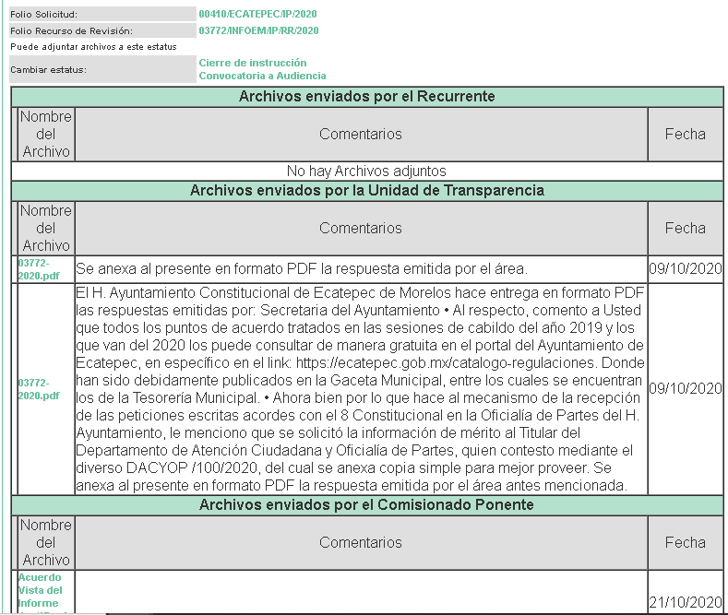

VIII. Una vez analizado el estado procesal que guarda el expediente, el veintisiete de octubre de dos mil veinte, la Comisionada Ponente acordó el cierre de instrucción, así como la remisión del mismo a efecto de ser resuelto, de conformidad con lo establecido en el artículo 185, fracciones VI y VIII de la Ley de Transparencia y Acceso a la Información Pública del Estado de México y Municipios.

IX. El doce de marzo de dos mil diecinueve, la Comisionada Ponente acordó ampliar el plazo para resolver el recurso de revisión de mérito, por un periodo de hasta quince días hábiles, de conformidad con el artículo 181 tercer párrafo de la Ley de Transparencia y Acceso a la Información Pública del Estado de México y Municipios.

CONSIDERANDO
- Competencia. Este Instituto de Transparencia, Acceso a la Información Pública y Protección de Datos Personales del Estado de México y Municipios, es competente para conocer y resolver el presente recurso de revisión, conforme a lo dispuesto en los artículos 6, Apartado A de la Constitución Política de los Estados Unidos Mexicanos; 5, párrafos vigésimo, vigésimo primero y vigésimo segundo, fracciones IV y V de la Constitución Política del Estado Libre y Soberano de México; 2 fracción II, 13, 29, 36, fracciones I y II, 176, 178, 179, 181 párrafo tercero y 185 de la Ley de Transparencia y Acceso a la Información Pública del Estado de México y Municipios; y 9, fracciones I y XXIV y 11 del Reglamento Interior del Instituto de Transparencia, Acceso a la Información Pública y Protección de Datos Personales del Estado de México y Municipios.
- Interés. El Recurso de Revisión fue interpuesto por parte legítima, en atención a que se presentó por EL RECURRENTE, quien formuló la solicitud de acceso a la información pública con número 00410/ECATEPEC/IP/2020, ante EL SUJETO OBLIGADO.
- Oportunidad. Es de precisar que la Ley de Transparencia y Acceso a la Información Pública del Estado de México y Municipios, describe el mecanismo de procedencia de los recursos de revisión, en ese sentido en su artículo 163 se indica lo siguiente:
“Artículo 163. La Unidad de Transparencia deberá notificar la respuesta a la solicitud al interesado en el menor tiempo posible, que no podrá exceder de quince días hábiles, contados a partir del día siguiente a la presentación de aquélla.
Excepcionalmente, el plazo referido en el párrafo anterior podrá ampliarse hasta por siete días hábiles más, siempre y cuando existan razones fundadas y motivadas, las cuales deberán ser aprobadas por el Comité de Transparencia, mediante la emisión de una resolución que deberá notificarse al solicitante, antes de su vencimiento. No podrán invocarse como causales de ampliación del plazo motivos que supongan negligencia o descuido del sujeto obligado en el desahogo de la solicitud.”
(Énfasis añadido)
De la interpretación al precepto legal inserto, se advierte que el plazo que les asiste a los Sujetos Obligados para notificar la respuesta a una solicitud de información pública, es de quince días hábiles posteriores a la presentación de ésta.
En esa tesitura, en aquellos casos en que transcurra el referido plazo de quince días hábiles, sin que los Sujetos Obligados entreguen la respuesta a la solicitud de información, ésta debe considerarse como negada; por lo que al solicitante le asiste el derecho para poder presentar el recurso de revisión correspondiente.
Por lo expuesto, se constituye la figura jurídica de la NEGATIVA FICTA, cuya esencia consiste en atribuir un efecto negativo al silencio de la autoridad administrativa frente a las instancias y solicitudes que hagan los particulares.
Por su parte el artículo 178 de la Ley de Transparencia y Acceso a la Información Pública del Estado de México y Municipios, establece:
“Artículo 178. El solicitante podrá interponer, por sí mismo o a través de su representante, de manera directa o por medios electrónicos, recurso de revisión ante el Instituto o ante la Unidad de Transparencia que haya conocido de la solicitud dentro de los quince días hábiles, siguientes a la fecha de la notificación de la respuesta.
A falta de respuesta del sujeto obligado, dentro de los plazos establecidos en esta Ley, a una solicitud de acceso a la información pública, el recurso podrá ser interpuesto en cualquier momento, acompañado con el documento que pruebe la fecha en que presentó la solicitud.
En el caso de que se interponga ante la Unidad de Transparencia, ésta deberá remitir el recurso de revisión al Instituto a más tardar al día siguiente de haberlo recibido.”
(Énfasis añadido)
De lo anterior, se advierte que si el recurso de revisión se ha de interponer dentro del plazo de quince días hábiles, contados a partir del día siguiente al de aquel, en que el particular tuvo conocimiento de la resolución respectiva; sin embargo, tratándose de una negativa ficta, evidentemente no existió respuesta a la solicitud de información por parte del SUJETO OBLIGADO, a partir de la cual pudiera computarse dicho plazo, por tal motivo es pertinente establecer que no existe plazo específico para la interposición del recurso de revisión, y este puede ser presentado en cualquier momento. Por lo que la interposición del presente recurso de revisión resulta oportuna.
- Procedibilidad. Del análisis efectuado se advierte que resulta procedente la interposición de los recursos y se concluye la acreditación plena de todos y cada uno de los elementos formales exigidos por el artículo 180 de la Ley de Transparencia y Acceso a la Información Pública del Estado de México y Municipios en vigor, en atención a que fueron presentados mediante el formato visible en EL SAIMEX.
- Estudio y resolución del asunto. Del análisis efectuado se advierte que el recurso de revisión de que se trata es procedente, toda vez que se actualizó la hipótesis prevista en la fracción VII del artículo 179 de la Ley de la materia, que a la letra indica:
“Artículo 179. El recurso de revisión es un medio de protección que la Ley otorga a los particulares, para hacer valer su derecho de acceso a la información pública, y procederá en contra de las siguientes causas:
VII. La falta de respuesta a una solicitud de acceso a la información
… ”
(Énfasis añadido)
El precepto legal citado, establece como supuesto de procedencia del recurso de revisión, en aquellos casos en que no se dé respuesta a lo solicitado, y en el presente asunto, EL SUJETO OBLIGADO omitió dar responder a lo requerido por EL RECURRENTE.
Una vez determinada la vía sobre la que versará el presente asunto, y previa revisión del expediente electrónico formado en el SAIMEX por motivo de la solicitud de información y del recurso a que da origen, se observa que EL SUJETO OBLIGADO no dio respuesta a la solicitud de información planteada por el particular, lo que se traduce como la configuración de la NEGATIVA FICTA; ello, en virtud de que EL SUJETO OBLIGADO no respondió a la solicitud requerida dentro del plazo legal previsto para ello.
Previo a exponer los argumentos que justifiquen la afirmación que antecede, primeramente es importante precisar que el particular lo siguiente:
1.- LAS SESIONES EN DONDE FUERON TRATADOS PUNTOS INHERENTES A LA TESORERIA MUNICIPAL EN LA ANUALIDAD 2019 Y LOS MESES DE ENERO A FEBRERO 2020.
2.- MECANISMO PARA LA RECEPCION DE PETICIONES ESCRITAS, ACORDES CON EL 8 CONSTTITUCIONAL, DENTRO DE LA OFICIALIA DE PARTES DE LA CUAL ES RESPONSABLE, EN CASO DE EXISTIR ALGUNA LIMITANTE O CONDICIONANTE PARA LA RECEPCION DE DICHO DOCUMENTO INFORMARLO DE FORMA EXPRESA
Así, como se indicó en el Resultando III de la presente resolución, EL SUJETO OBLIGADO omitió dar respuesta a la solicitud de información del hoy RECURRENTE, por lo que éste procedió a interponer el recurso de revisión.
Asimismo, del expediente electrónico del recurso de revisión objeto de estudio se advierte que EL RECURRENTE fue omiso en presentar las manifestaciones, alegatos y medios de prueba que a su derecho conviniera, mientras que EL SUJETO OBLIGADO rindió su Informe Justificado remitiendo los archivos electrónicos denominados 03772-2020.pdf, mismos que son del contenido siguiente:
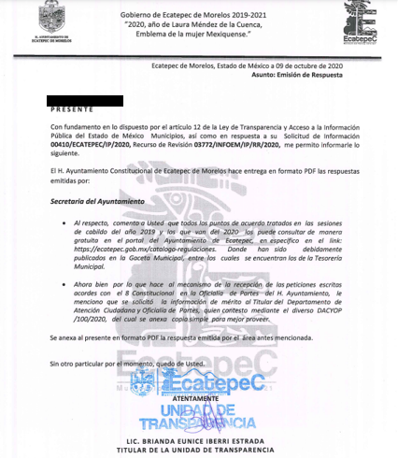
De lo anterior podemos advertir que efectivamente el Ayuntamiento de Ecatepec de Morelos cuenta con la información solicitada por el particular, ya que al momento de rendir su Informe Justificado admite contar con las actas requeridas.

Sin embargo de la manifestación brindada podemos advertir la liga electrónica https://ecatepec.gob.mx/catalogo-regulaciones , misma que dirige a la siguiente página:

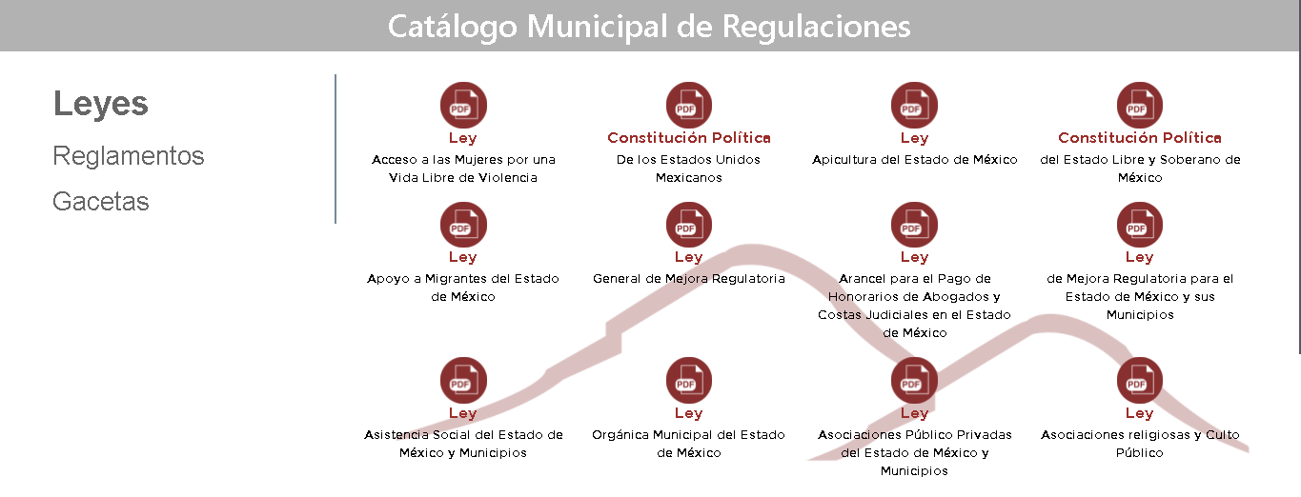

Es de la imagen anterior, que EL SUJETO OBLIGADO a través de su respuesta, pretendía que el particular accediera al apartado gacetas o catalogo municipal de regulaciones, sin embargo, no se proporciona la liga exacta en la que el particular podría encontrar lo requerido, aun y cuando así que se tiene la obligación de remitir la información de una manera clara y precisa.

Sirve de refuerzo al argumento anterior lo que nos mandata la Ley de la materia en su numeral 161, mismo que nos dice lo siguiente:

Artículo 161. Cuando la información requerida por el solicitante ya esté disponible al público en medios impresos, tales como libros, compendios, trípticos, registros públicos, en formatos electrónicos disponibles en Internet o en cualquier otro medio, se le hará saber por el medio requerido por el solicitante la fuente, el lugar y la forma en que puede consultar, reproducir o adquirir dicha información en un plazo no mayor a cinco días hábiles. La fuente deberá ser precisa y concreta y no debe implicar que el solicitante realice una búsqueda en toda la información que se encuentre disponible.

Es así, que la Ley señala claramente que la solicitante no debe realizar una búsqueda dentro de toda la información disponible, situación que se actualiza dentro del hipervínculo adjunto al Informe Justificado rendido por EL SUJETO OBLIGADO ya que no remite directamente a lo requerido por la particular de forma específica, si bien, al ingresar al apartado de gacetas se advierten las mismas en donde podría constar las sesiones en donde fueron tratados puntos inherentes a la tesorería, no se puede dar por satisfecho el derecho de acceso a la información pública accionado por el particular, toda vez que no actuó con apego al numeral anteriormente visto.
Es por lo anterior, que se deberá hacer entrega en versión pública Las actas de las sesiones de cabildo donde fueron tratados puntos inherentes a la Tesorería Municipal del año 2019 así como de los meses enero y febrero de la presente anualidad, dicha versión pública se deberá acompañar del Acuerdo de Clasificación correspondiente debidamente fundado y motivado, en el cual se sustente la versión pública, misma que deberá cumplir cabalmente con las formalidades; así como, con los numerales aplicables de los LINEAMIENTOS GENERALES EN MATERIA DE CLASIFICACIÓN Y DESCLASIFICACIÓN DE LA INFORMACIÓN; ASÍ COMO, PARA LA ELABORACIÓN DE VERSIONES PÚBLICAS, publicados en el Diario Oficial de la Federación en fecha 15 de abril de 2016, mediante Acuerdo del Consejo Nacional del Sistema Nacional de Transparencia, Acceso a la Información Pública y Protección de Datos Personales.
Ahora bien, respecto al segundo requerimiento basado en conocer el mecanismo para la recepción de peticiones escritas, podemos advertir que EL SUJETO OBLIGADO mediante su oficio remitido al momento de rendir su Informe Justificado únicamente se limita a manifestar que el Departamento de Atención ciudadana y oficialía de partes había emitido contestación mediante un oficio que se presumía haber adjuntado al mismo Informe, sin embargo no se advierte dentro de las constancias que conforman el expediente electrónico del SAIMEX.
Es menester traer a contexto el artículo 8 de la Constitución Política de los Estados Unidos Mexicanos mismo que nos haba del derecho humano de petición.
Artículo 8o. Los funcionarios y empleados públicos respetarán el ejercicio del derecho de petición, siempre que ésta se formule por escrito, de manera pacífica y respetuosa; pero en materia política sólo podrán hacer uso de ese derecho los ciudadanos de la República.
A toda petición deberá recaer un acuerdo escrito de la autoridad a quien se haya dirigido, la cual tiene obligación de hacerlo conocer en breve término al peticionario.

Es por lo anterior, que se considera importante abordar el artículo 46 del Bando Municipal de Ecatepec de Morelos, mismo en donde señala que la oficialía de partes estará a cargo del Secretario del Ayuntamiento.
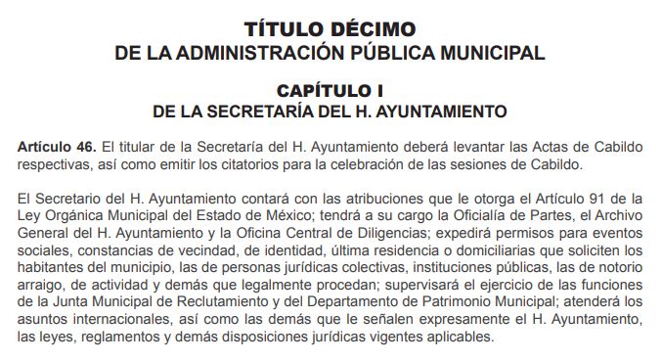
Artículo 81. La Unidad de Transparencia tendrá las siguientes funciones:
I. Dará trámite a todas las solicitudes que contengan los archivos de las dependencias de carácter municipal, de acuerdo a los formatos preestablecidos por el Instituto de Transparencia, Acceso a la Información Pública y Protección de Datos Personales del Estado de México y Municipios;
II. Requerirá a los servidores públicos habilitados de cada dependencia y entidad de la administración pública municipal la información para que sea proporcionado a los peticionarios;
III. Vigilará que los servidores públicos habilitados proporcionen la información requerida al peticionario de conformidad con lo que establece la Ley de Transparencia y Acceso a la Información Pública del Estado de México y Municipios;
IV. Garantizará la protección de datos personales y de aquellos documentos que se encuentren en reserva;
V. El Departamento de Atención Ciudadana a través del módulo de acceso, proporcionará apoyo a los usuarios que lo requieran y dará asistencia respecto de los trámites y servicios que presten;
VI. Dará atención y seguimiento a los acuerdos tomados por el Comité de Información;
VII. El Departamento de Recursos de Revisión y Enlace Institucional con el Sistema de Acceso a la Información Mexiquense (SAIMEX), recepcionará las solicitudes escritas y electrónicas;
VIII. Orientar a los servidores públicos habilitados sobre los procedimientos de seguimiento de las solicitudes, así como soporte técnico en el uso del SAIMEX, bajo el principio de simplicidad y rapidez;
IX. Dará respuesta a los recursos de revisión interpuestos por el peticionario dentro del término establecido por la Ley de Transparencia y Acceso a la Información Pública del Estado de México y Municipios, así como las demás leyes aplicables a la materia; y
X. Las demás que les confiera la Ley de Transparencia y Acceso a la Información Pública del Estado de México y Municipios, Ley General de Transparencia y Acceso a la Información Pública, Ley Federal de Protección de Datos Personales en Posesión de los Particulares, Ley de Datos Personales del Estado de México, su reglamento y demás relativas y aplicables. Para dar cumplimiento al párrafo anterior, se establecerán los mecanismos de acceso a la información y procedimientos de revisión expeditos, mismos que se substanciarán en términos de la Ley de Transparencia y Acceso a la Información Pública del Estado de México y Municipios, pudiendo accesar a la misma a través del micro sitio de Transparencia, ubicado en la página oficial del H. Ayuntamiento de Ecatepec de Morelos.
Es de lo anterior, que podemos concluir que EL SUJETO OBLIGADO, se encuentra constreñido a brindar orientación a la ciudadanía respecto dela forma idónea y correcta de ingresar algún escrito, es por ello que será obligación del Departamento de Atención Ciudadana el proporcionar las especificaciones requeridas por el particular en su segunda petición.
Antes de concluir, es de señalar que, como ya se mencionó EL SUJETO OBLIGADO, omitió proporcionar la respuesta a su solicitud de acceso a la información pública, en el término contemplado en el artículo 163 de la Ley de la materia razón por la que se ordena dar vista al Titular de la Contraloría Interna y Órgano de Control y Vigilancia de este Instituto, para que resuelva lo conducente y determine en su caso el grado de responsabilidad en el incumplimiento de las obligaciones establecidas en la misma, en términos del artículo 190 de la Ley de Transparencia y Acceso a la Información Pública del Estado de México y Municipios.
Finalmente, y ante la falta de respuesta a la solicitud de información, y con base en lo expuesto, lo procedente es ORDENAR al SUJETO OBLIGADO la entrega de la información que ha quedado precisada, ello con apego a los principios del derecho de acceso a la información y derivado del estudio realizado en el presente Considerando en atención a los principios previstos en el artículo 9 de la Ley de Transparencia y Acceso a la Información Pública del Estado de México y Municipios.
Así, con fundamento en lo prescrito en los artículos 5, párrafos vigésimo, vigésimo primero y vigésimo segundo fracciones IV y V de la Constitución Política del Estado Libre y Soberano de México; 2, fracción II, 29, 36, fracciones I y II, 176, 178, 179, 181, 185 fracción I, 186 y 188 de la Ley de Transparencia y Acceso a la Información Pública del Estado de México y Municipios, este Pleno:

RESUELVE
PRIMERO. Resultan fundadas las razones o motivos de inconformidad planteadas por EL RECURRENTE por los argumentos y fundamentos expuestos en el Considerando QUINTO de la presente resolución.
SEGUNDO. Se ORDENA al SUJETO OBLIGADO atienda la solicitud de información 00410/ECATEPEC/IP/2020 y haga entrega a LA RECURRENTE, vía SAIMEX en términos del Considerando QUINTO de esta resolución, Dde ser procedente en versión pública, lo siguiente:
“ a) Las actas de las sesiones de cabildo donde fueron tratados puntos inherentes a la Tesorería Municipal del año 2019 así como de los meses enero y febrero de la presente anualidad.
b) El documento o documentos donde conste el mecanismo para la recepción de peticiones escritas, sus condicionantes y limitantes para la recepción ante oficialía de partes.
Debiendo notificar al RECURRENTE el Acuerdo de Clasificación de la información que emita en su caso el Comité de Transparencia con motivo de la versión pública.”
TERCERO. Notifíquese al Titular de la Unidad de Transparencia del SUJETO OBLIGADO, para que conforme a los artículos 186, último párrafo y 189, párrafo segundo de la Ley de Transparencia y Acceso a la Información Pública del Estado de México y Municipios, dé cumplimiento a lo ordenado dentro del plazo de diez días hábiles, debiendo informar a este Instituto en un plazo de tres días hábiles siguientes sobre el cumplimiento dado a la presente resolución.

CUARTO. Con fundamento en el artículo 198 de la Ley de Transparencia y Acceso a la Información Pública del Estado de México y Municipios, se apercibe al SUJETO OBLIGADO que, en caso de negarse a cumplir la presente resolución, o hacerlo de manera parcial, se actuará de conformidad con lo previsto en los artículos 213, 214, 216 y 217 de dicha Ley.

QUINTO. Notifíquese al RECURRENTE la presente resolución.

SEXTO. Hágase del conocimiento al RECURRENTE, que de conformidad con lo establecido en el artículo 196 de la Ley de Transparencia y Acceso a la Información Pública del Estado de México y Municipios, podrá impugnarla vía Juicio de Amparo en los términos de las leyes aplicables.

SÉPTIMO. Hágase del conocimiento de LA RECURRENTE que las respuestas que dé EL SUJETO OBLIGADO derivada de la presente resolución es susceptible de ser impugnada nuevamente, mediante recurso de revisión, ante el Instituto, en términos del artículo 179, último párrafo de la Ley de Transparencia y Acceso a la Información Pública del Estado de México y Municipios.
OCTAVO. Gírese oficio al Titular de la Contraloría Interna y Órgano de Control y Vigilancia de este Instituto, de conformidad con el artículo 190 de la Ley de Transparencia y Acceso a la Información Pública del Estado de México y Municipios, a fin de que determine lo conducente en términos del Considerando QUINTO de la presente resolución.
ASÍ LO RESUELVE, POR UNANIMIDAD DE VOTOS, EL PLENO DEL INSTITUTO DE TRANSPARENCIA, ACCESO A LA INFORMACIÓN PÚBLICA Y PROTECCIÓN DE DATOS PERSONALES DEL ESTADO DE MÉXICO Y MUNICIPIOS, CONFORMADO POR LOS COMISIONADOS ZULEMA MARTÍNEZ SÁNCHEZ; EVA ABAID YAPUR; JOSÉ GUADALUPE LUNA HERNÁNDEZ; JAVIER MARTÍNEZ CRUZ Y LUIS GUSTAVO PARRA NORIEGA; EN LA VIGÉSIMA CUARTA SESIÓN ORDINARIA CELEBRADA EL VEINTIOCHO DE OCTUBRE DE DOS MIL VEINTE, ANTE EL SECRETARIO TÉCNICO DEL PLENO, ALEXIS TAPIA RAMÍREZ.

Zulema Martínez Sánchez
Comisionada Presidenta
(RÚBRICA)
Eva Abaid Yapur  Comisionada  (RÚBRICA) | José Guadalupe Luna Hernández  Comisionado  (RÚBRICA)
Javier Martínez Cruz  Comisionado  (RÚBRICA) | Luis Gustavo Parra Noriega  Comisionado  (RÚBRICA)
Alexis Tapia Ramírez
Secretario Técnico del Pleno
(RÚBRICA)

Esta hoja corresponde a la resolución de fecha veintiocho de octubre de dos mil veinte, emitida en el recurso de revisión 03772/INFOEM/IP/RR/2020.
YSM/EJCA

